**柳州市妇幼保健院城中院区口腔科牙片室放射防护工程**

**项目采购需求**

**一、项目名称**：柳州市妇幼保健院城中院区口腔科牙片室放射防护工程

**二、建设地点**：柳州市城中区映山街50号

**三、建设规模：约6.1㎡**

**四、预算价:** 4.98**万元**

**五、计划工期**：本项目总工期为10天（日历天）。

**六、招标范围**：柳州市妇幼保健院城中院区口腔科牙片室机房墙地面、楼面辐射防护施工及防护门、防护窗安装。

具体内容详见附表：工程量清单

**七、施工单位资质要求：**

1.国内注册（指按国家工商管理有关规定要求核准登记的）经营范围达到本次招标采购要求，具有法人资格的供应商；

2.供应商及其法定代表人在本项目公告发布之日前近三年无行贿犯罪档案记录；供应商开标前三年内未被列入失信被执行人或重大税收违法案件当事人名单；

3.本项目不接受联合体磋商。

**八、技术要求：**

㈠观察窗及配套密封防护框铅当量≥3mmpb，其它部位铅当量≥2mmpb。

㈡建筑装修材料技术、质量要求

1.墙地面硫酸钡粉刷厚度20mm 厚（墙体已砌筑），包含水泥辅料施工，其中墙体需要粉刷两侧。

2. 门体采用角钢龙骨架，内置纯度为99.9%电解铅板，配工作警示灯，电离辐射警示牌，表面材质采用防潮防锈1.2mm 厚 镀锌钢板喷塑饰面、采用先进的顶针式门轴，可防门体下垂掉角，运行轻巧、无噪音。

3.观察窗800×600mm×15mm采用内材清洁、无气泡、透光率高、抗潮A 的高铅光学玻璃；配套铅玻璃密封防护框860mm×660mm，表面材质采用防潮防锈 1.2mm 厚 304 系列不锈钢板制作；不锈钢防护铅玻璃窗套870×670×边宽60，采用防潮防锈 1.2mm 厚 304 系列不锈钢板根据现场尺寸采有 45 度碰角式工艺制作。

4. 不锈钢换气通风防护百叶窗300mm×300mm表面材质采用防潮防锈 1.2mm 厚 304 系不锈钢。

5. 不锈钢防护自动铅门套1400mm×2200mm×边宽 60mm及不锈钢防护单开铅门套950×2200×边宽 60mm，采用防潮防锈 1.2mm 厚 304 系列不锈钢板，根据现场尺寸采有 45 度碰角式工艺制作。

八、验收要求

按广西壮族自治区放射诊疗机构放射防护管理规范要求，委托第三方有相关资质的单位完成职业病危害放射防护预评价和职业病危害控制效果放射防护评价（控评），并通过建设项目的设计卫生审查及竣工验收。报价清单列明此项目费用，由施工单位负责支付。

九、工程款支付

项目完成并通过竣工验收后支付合同价的97%，余3%待质保期满后支付（无息）。

十、其它要求

1.中标人在施工过程中应确保施工人员自身及其它人员安全，做好安全技术工作，如中标人责任发生的伤亡事故，一切责任由中标人承担，招标人概不负责。

2.中标人根据项目改造的实际情况，充分做好施工组织计划，做好防尘、降噪等措施，在施工过程中不得影响医院其他区域的正常诊疗活动开展。

3.本项目质量保证期2年。质保期内正常使用中出现故障，由中标人提供免费维修并更换损坏的硬件。

4、业主不统一组织现场踏勘，投标人可自行到现场踏勘，现场踏勘可联系业主蔡工，联系电话13978000108。

附件1：柳州市妇幼保健院城中院区口腔科牙片室平面置图

附件2：柳州市妇幼保健院城中院区口腔科牙片室防护价格明细表

附件1

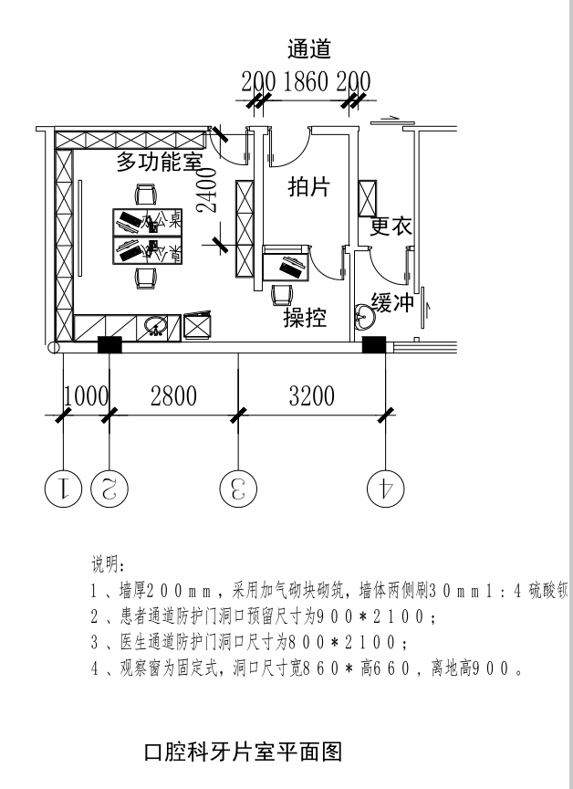

附件2

**柳州市妇幼保健院城中院区牙片机房防护价格明细表**

|  |  |  |  |  |  |  |
| --- | --- | --- | --- | --- | --- | --- |
| 事项名称 | 规 格 | 单位 | 数量 | 单价  （元） | 金额  （元） | 备 注 |
| 牙片机房防护单开铅门 | 900mm×2100mm | 樘 | 2 | 7500 | 15000 | 角钢骨架，内置纯度为99.9%电解铅板，采用顶针式门轴可防门体下垂掉角，调节自由、推拉轻巧，表面材质采用防潮防锈1.2mm厚镀锌钢板喷塑饰面，配工作警示灯，电离辐射警示牌，铅当量≥2mmpb. |
| 观察窗  铅玻璃 | 800mm×600mm | 块 | 1 | 4500 | 4500 | 采用内材清洁、无气泡、透光率高、抗潮A的高铅光学玻璃，铅当量≥3mmpb |
| 配套铅玻璃密封防护框 | 860mm×660mm | 个 | 1 | 500 | 500 | 用防潮防锈1.2mm厚304系列哑光不锈钢板制作,铅当量≥3mmp。 |
| 防辐射硫酸钡砂浆粉刷 | 机房四周墙面与顶地面粉刷面积约70㎡  注（墙体要求双面粉刷） | ㎡ | 70 | 220 | 15400 | 硫酸钡粉刷厚度（240mm 厚实心红砖墙） 一般粉刷 20mm 厚，包含水泥辅料施工 |
| 不锈钢换气通风防护百叶窗 | 300mm×300mm | 1 | 1 | 1400 | 1400 | 自带排风系统铅当量≥2mmpb |
| 不锈钢防护门窗套 | 850×2100×边宽60mm | 套 | 2 | 1800 | 3600 | 用防潮防锈1mm厚304系列不锈钢板根据现场尺寸采有45度碰角式工艺制作,铅当量≥2mmpb |
| 800×600×边宽60mm | 套 | 1 | 1600 | 1600 |
| 机房预评、控评、防护性能检测. | 项 | 1 | 1 | 7800 | 7800 | 办理预评、控评、防护性能检测时业主方需提供相应的资料及时配合。 |
| 合计人民币：肆万玖仟捌佰元整。 （￥：49800.00元） | | | | | | |